Promocje wyciskarka wolnoobrotowa - znajdź model w korzystnej cenie!
Lubisz zdrowo się odżywiać, ale szukasz wiosenne odmiany? Promocje wyciskarka wolnoobrotowa - zaopatrz się w niezbędny sprzęt AGD, który stworzy dla Ciebie pyszne i pożywne soki!

Jesteś miłośnikiem zdrowego trybu życia i odżywiania? Poszukujesz atrakcyjnych promocji cenowych? W takim razie proponujemy Ci wyciskarkę wolnoobrotową, która pomoże Ci przygotować pyszne i naturalne soki, które pozytywnie wpłyną na twój organizm. Sprawdźmy, gdzie można znaleźć twój wymarzony model.

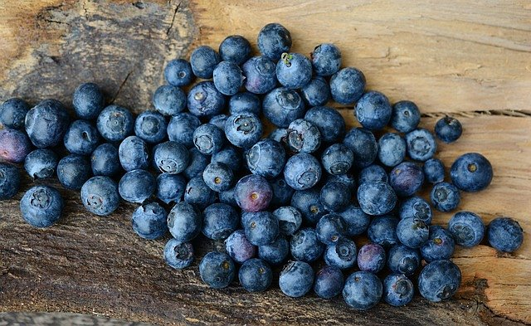
Łatwe w obsłudze
Wiosna zawitała do nas na dobre. Jest to doskonały czas również na zadbanie o swoje zdrowie i większą ilość pozytywnej energii. Najlepiej zmienić swoje nawyki żywieniowe na zdrowsze, aby otrzymać jak najlepszy efekt. Przyda Ci się zakup nowych urządzeń, między innymi wyciskarki wolnoobrotowej, która w łatwy sposób stworzy pyszne soki owocowe i warzywne. W ten sposób dostarczysz sobie niezbędną ilość witamin oraz tonę energii na cały dzień. Twórz własne kompozycje smakowe, które z pewnością wygrają ze sklepowymi napojami. Lepiej przerzucić się na zdrowe owoce i warzywa, które zastąpią nam soki dodatkowo słodzone. Są to świetne promocje zdrowego trybu życia także dla twoich bliskich.

Promocje wyciskarka wolnoobrotowa - więcej oszczędności w twoim portfelu!
Przy zakupie wyciskarki wolnoobrotowej warto kierować się kilkoma zasadami. Sprawdź zestawienie, które ułatwi Ci znalezienie korzystnych promocji oraz porówna kilka interesujących Cię modeli.

